Família Schurmann usa a experiência do mar em terra firme
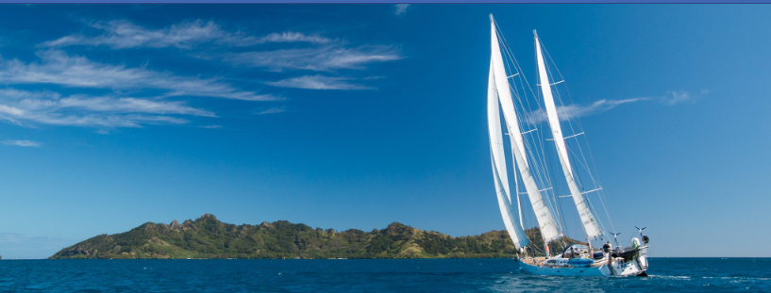
"No mar, aprendi que não podemos mudar a direção dos ventos, mas podemos regular as velas. Viver um sonho é realizar a felicidade."

Dia Mundial dos Oceanos, o 8 de junho deste ano tem mais um motivo para ser lembrado. A data também marca o início da Década dos Oceanos, instituída pela Organização das Nações Unidas (ONU) para incentivar a colaboração científica internacional, bem como o gerenciamento sustentável dos oceanos com base na integração entre a ciência e a política. Na prática, o objetivo é que sejam criados comitês nacionais para desenvolverem um plano com diretrizes claras sobre onde a humanidade quer chegar nos próximos dez anos em relação à proteção dos oceanos.
Os Schurmann, a primeira família latino-americana a circunvagar o mundo em um veleiro, vão içar suas velas em 12 de dezembro. A expedição “Voz dos Oceanos” terá duração de 18 meses, será apoiada pela ONU Meio Ambiente e irá registrar tudo o que os velejadores virem nos oceanos e nas partes remotas do planeta.
O objetivo é documentar, especificamente, a poluição plástica. A iniciativa visa identificar possíveis soluções para a poluição marinha, mobilizar governos, setor privado e indivíduos para limpar os oceanos e inspirar inovações para libertar os mares dos plásticos.

Questão 1
Complete o quadro.
Nos três parágrafos lidos, você leu as palavras “oceano” e “mar”, que indicam o movimento global ambiental:
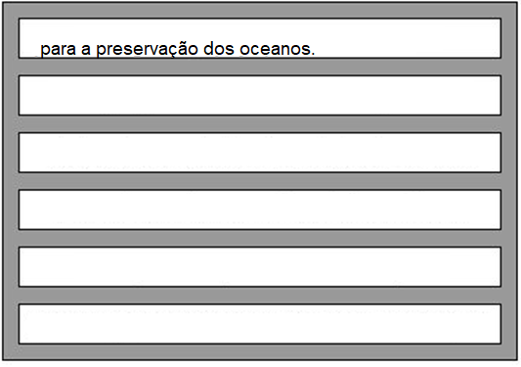
Questão 2
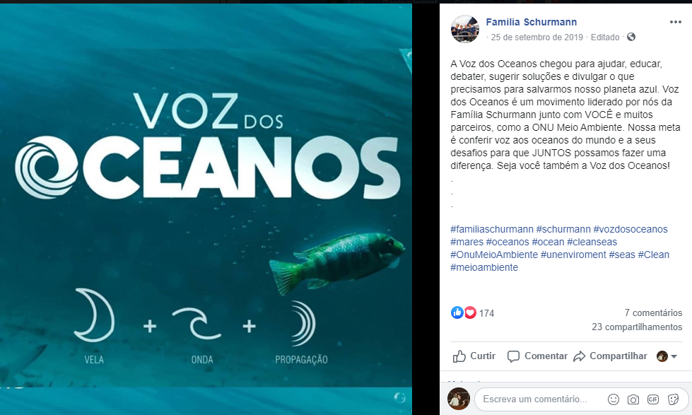
Explique a equação apresentada na imagem acima.
Questão 3
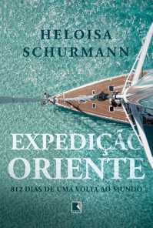
No ritmo do vento
Em tempos de pandemia, Heloísa Schurmann faz seu isolamento social na casa do filho David, em São Paulo. Já o marido Vilfredo, que voltou recentemente de uma quarentena de quatro meses nas Ilhas Falklands/Malvinas, está de volta ao Brasil, mas agora em Santa Catarina.
Mas sempre sobra tempo para lembrar uma das viagens mais significativas dos Schurmann, relatada com intensidade no livro “Expedição Oriente”
Nessa viagem de dois anos e três meses, a família resgatou uma baleia-sei encalhada nos fiordes chilenos, se emocionou com orangotangos em Bornéu, fez água para moradores de uma ilha da Papua-Nova Guiné e cantou “atirei o pau no gato” com um grupo de crianças na Polinésia Francesa.
Escreva trechos do texto para cada imagem.

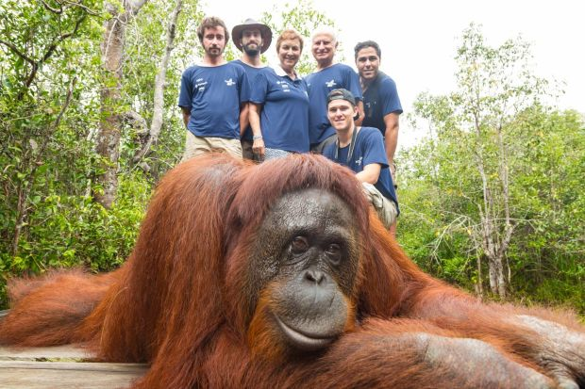 | 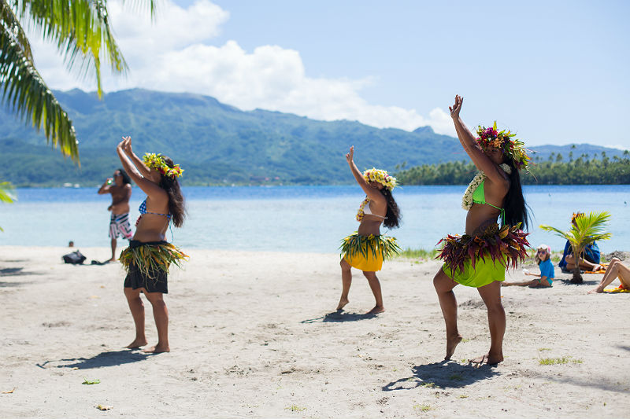
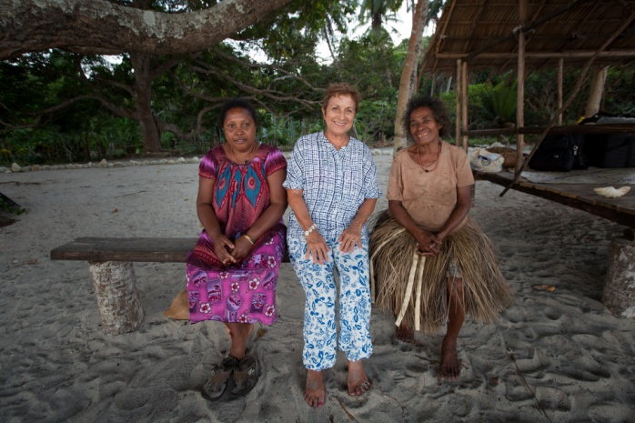 | 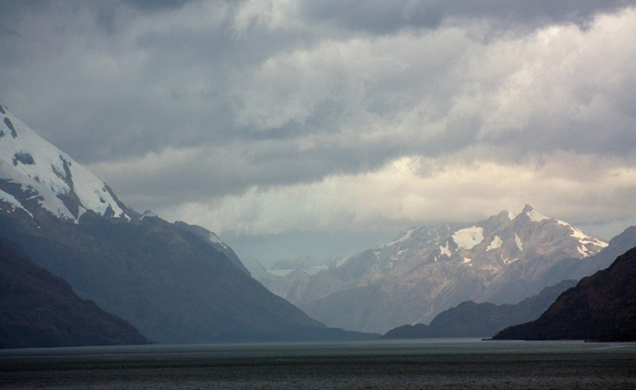
Questão 4
Complete esta tabela de causa-efeitos.
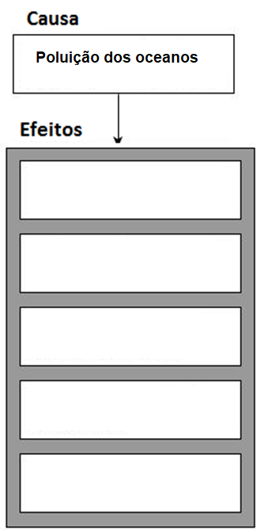

Questão 5
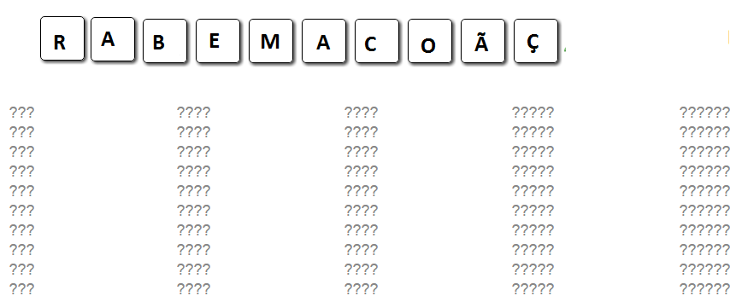
Forme o maior número possível de palavras usando as letras disponíveis.

